**CENTRO ESTADUAL DE EDUCAÇÃO TECNOLÓGICA**

**PAULA SOUZA**

**FACULDADE DE TECNOLOGIA DE LINS PROF. ANTONIO SEABRA**

**CURSO SUPERIOR DE TECNOLOGIA EM ANÁLISE E DESENVOLVIMENTO DE SISTEMAS**

**Matheus Moises Gomes de Oliveira**

**Talita de Angelo Araujo**

**SISTEMA DE GERENCIAMENTO WEB**

**LINS/SP**

**2ºSEMESTRE/2020**

Sumário

1.INTRODUÇÃO 3

2. Análise de Negócios 4

2.1 Problemas existentes 4

2.2 Proposta de solução 5

3 Analise de Requisito 10

3.1 Diagrama de Casos de Uso 10

3.2 Especificações de Caso de Uso 10

REFERENCIAS 11

# 1.INTRODUÇÃO

No início da década de 90, o MRP que significa “Material Requirement Planning” ou Planejamento de Necessidades de Materiais, teve seu conceito estendido para as áreas de Engenharia, Finanças, Recursos Humanos, Gerenciamento de Projetos, etc. representa uma completa gama de atividades dentro do cenário de negócios da empresa. Nascia então o conceito de Enterprise Resource Planning (ERP) ou Planejamento de Recursos da Empresa. (SILVA; PESSÔA, 2004)

Ainda os autores citam que o ERP é uma das tecnologias que nos torna mais competitivos e a sua utilização adequada pode trazer o impacto estratégico necessário, que em conjunto com outras medidas, garantirão não só a sobrevivência, mas a qualidade de gerenciamento da empresa e a produtividade.

O ERP é um sistema operacional de uma empresa, semelhante ao que é o sistema operacional Windows para as operações internas de um escritório. (KALOTA; ROBINSON, 2001 apud O`BRIEN, 2004)

São sistemas que podem integrar todo o conjunto de atividades de uma organização, desde o chão de uma fábrica, passando pelo financeiro até o pós-venda. Com todas as áreas da empresa integradas é possível tornar ágil e eficiente o fluxo de informações da organização, além de ser possível obter relatórios gerenciais de cada setor ou de diversos setores em conjunto com apenas um software. (SPERB; NETO, 2014)

Em uma loja de bijuteria que oferece preço de atacado, com alta movimentação, é essencial o uso de um sistema de gerenciamento de estoque, registro de vendas e controle financeiro de clientes. Com o objetivo de agilizar o processo de registro e controle de entradas e saídas de produtos no estoque, para que o atendimento ao cliente se torne ainda melhor.

Neste contexto, o objetivo principal deste trabalho é implementar um sistema web para o gerenciamento de uma loja de bijuteria, para administrar os custos e vendas, controle de estoque e seus clientes.

Para o desenvolvimento do sistema será utilizado a linguagem de marcação HTML (Hypertext Markup Language), Java Script, CSS (Cascading Style Sheets), C# (C SHARP) e o banco de dados MySQL.

# 2. Análise de Negócios

A finalidade do presente tópico é apresentar a atual situação do gerenciamento da empresa, e a partir disto especificar o intuito e as melhorias que a empresa terá obtendo o sistema.

## 2.1 Problemas existentes

Tendo em vista que para o crescimento de uma empresa é necessário a segurança e organização de dados. Desta forma, o uso de fichas para vendas, pagamentos e movimentações efetuadas manualmente em um caixa, pode ocasionar falta de controle, perdas e desvio de dinheiro por parte dos funcionários.

Considerando o processo de gerenciamento dentro da empresa, utiliza-se o ERP desktop para adquirir uma melhoria e um controle superior ao gerenciamento manual, porém nem sempre o cliente tem condições para manter o alto custo de uma infraestrutura de servidores para atender aos requisitos. Em consequência disto a ideia de criar um Sistema de Gerenciamento Web, é com o intuito de trazer a praticidade que o gerenciamento desktop tanto necessita, que leva em conta a acessibilidade.

A ideia do sistema de gerenciamento web, terá como melhorias o fácil acesso, a economia de papel (pois desenvolveremos comprovantes de vendas online), a redução de armazenamento interno dando mais agilidade ao sistema, com uma aparência visual mais agradável, gerenciamento mais prático.

### 2.2 Proposta de solução

Para resolver o problema de gerenciamento de vendas, este trabalho propõe o sistema web com funcionalidades para auxiliar a empresa no controle de venda de seus produtos.

O acesso ao sistema será realizado pelo funcionário por meio de um login e senha. Em sua home, encontra-se um menu, no qual oferecerá opções para cadastro de clientes e produtos, visualização de estoque e a tela de vendas onde serão inseridos: o vendedor, o cliente, o(s) produto(s) comprado(s), sua quantidade, valor unitário e final de acordo com a quantidade, após a finalização da venda será emitido o comprovante que poderá ser enviado por e-mail. A fim de um controle maior, o vendedor poderá selecionar a forma de pagamento que o cliente deseja, para que veja qual meio está sendo mais utilizando e ajudando a saber a quantia de dinheiro que entrou a ser conferida no caixa.

Com intuito de gerenciar a parte financeira, o sistema emitirá relatórios diários, semanais e mensais de vendas, assim informando o usuário, todos os valores de estoque, os lucros e despesas da empresa, para auxiliar a administração dos produtos.

O uso do ERP traz como vantagens: ampliar informações gerenciais, agilizar e automatizar os processos, melhorar a tomada de decisões, simplificar a gestão, reduzir o trabalho e reduzir os custos. (Robson; 2018- foccoerp)

#### 2.3 Análise de Mercado

O sistema de gestão cuida de todas as operações que acontecem diariamente em uma empresa. Eles oferecem visibilidade, funções analíticas e eficiência em todos os aspectos do seu negócio. É importante entender que o ERP possui um pacote de funcionalidades básicas que são complementadas por módulos integrados entre si. Os dados inseridos formam uma base única, que pode ser utilizada pelos diversos departamentos de acordo com as permissões estabelecidas. (Robson;2018)

De acordo com pesquisas, obtivemos resultados de alguns projetos semelhantes, o primeiro demonstrado é o sistema desenvolvido pela Gestão Click, e o segundo o sistema de gestão FoccoERP.

**Gestão Click** oferece funcionalidades como:

Cadastros: [clientes](https://gestaoclick.com.br/cadastro-de-clientes), [fornecedores](https://gestaoclick.com.br/cadastro-de-fornecedores), [produtos](https://gestaoclick.com.br/cadastro-de-produtos), [serviços](https://gestaoclick.com.br/cadastros-de-servicos).

Estoque: [controle de estoque](https://gestaoclick.com.br/controle-de-estoque), [cotações online](https://gestaoclick.com.br/cotacoes-online), compras, transferência, [etiquetas](https://gestaoclick.com.br/programa-para-fazer-etiquetas).

Vendas: orçamentos [vendas](https://gestaoclick.com.br/controle-de-vendas), [ordens de serviços](https://gestaoclick.com.br/ordem-de-servico), [pdv](https://gestaoclick.com.br/sistema-pdv).

Financeiro: [controle financeiro](https://gestaoclick.com.br/controle-financeiro), [contas a pagar](https://gestaoclick.com.br/contas-a-pagar), [contas a receber](https://gestaoclick.com.br/contas-a-receber), [fluxo de caixa](https://gestaoclick.com.br/fluxo-de-caixa). [conciliação, bancária](https://gestaoclick.com.br/conciliacao-bancaria) [emissão de boletos](https://gestaoclick.com.br/emissao-de-boletos), [carnê de pagamento](https://gestaoclick.com.br/emissor-de-carne-de-pagamento).

[Relatórios](https://gestaoclick.com.br/relatorios-gerenciais): [cadastros](https://gestaoclick.com.br/relatorios-de-cadastros) [financeiros](https://gestaoclick.com.br/relatorio-financeiro), [vendas](https://gestaoclick.com.br/relatorios-de-vendas), [estoque](https://gestaoclick.com.br/relatorios-de-estoque), [locações](https://gestaoclick.com.br/relatorios-de-locacoes).

Notas fiscais: [emissão de nf-e](https://gestaoclick.com.br/emissor-de-nota-fiscal-eletronica), [emissão de nfs-e](https://gestaoclick.com.br/emissor-de-notas-fiscais-de-servicos-nfs-e), [emissão de nfc-e](https://gestaoclick.com.br/emissor-de-nfc-e), [importar xml](https://gestaoclick.com.br/importar-xml).

Lojas: [Mult-empresas](https://gestaoclick.com.br/mult-empresas), contratos, [gestão de contratos](https://gestaoclick.com.br/gestao-de-contratos), [locações](https://gestaoclick.com.br/controle-de-locacoes), [serviços](https://gestaoclick.com.br/controle-de-contratos-de-servicos).

Atendimentos: [chamados](https://gestaoclick.com.br/controle-de-chamados), agenda, [agenda online](https://gestaoclick.com.br/agenda-online).

Funcionários: [perfil de acesso](https://gestaoclick.com.br/controle-de-acesso).

Exemplos:

Página para venda de Serviços:

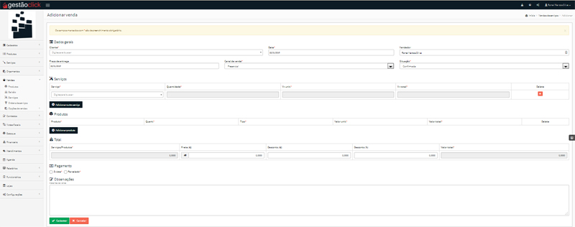

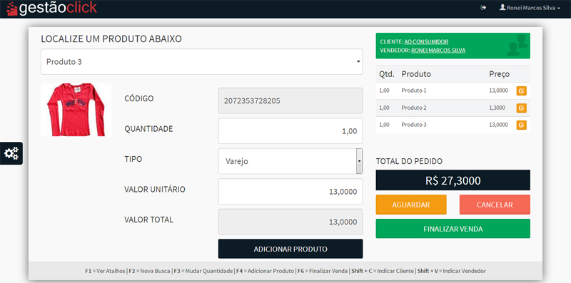Pagina para venda PDV:

Seu custo varia de acordo com o plano, são disponíveis 4 planos (bronze, prata, ouro e platina), o mais baixo equivale a 12 x 49,90, o mais alto 12x de R$ 249,90, esse valor pode ser pago Anual, Semestral, Trimestral, Mensal.

Conta Azul:

Oferecemos uma plataforma de gestão online para o seu negócio:

Controle financeiro: fluxo de caixa, contas a pagar/receber, conciliação bancária.

Vendas e Orçamentos: Controle completo desde orçamento, ordem de serviço e estoque.

Notas fiscais: emissão de notas para produtos e serviços.

Emissão de boletos: boletos contratados pelo seu banco emitidos dentro da Conta Azul

Frente de Caixa Online: Uma solução simples para varejo e emissões de NFC-e

Relatórios e painel de controle: DRE gerencial, Relatório de Vendas, Painel de Controle.

Integrações: conecte a Conta Azul com outras plataformas e ganhe mais produtividade

Sobre a Conta Azul: Plataforma de gestão 100% online para controlar seu negócio.

Exemplos:

Tela de venda:

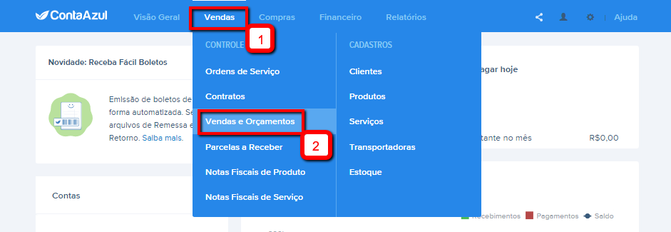

Excluir venda:

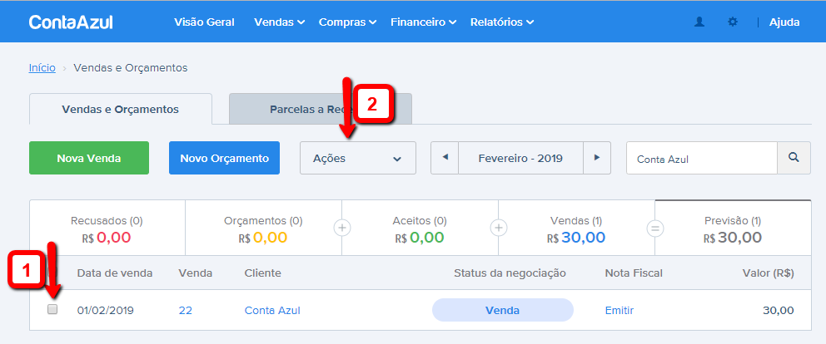

|  |  |  |  |
| --- | --- | --- | --- |
| Tabela Comparativa | | | |
| Funcionalidades | Gestão Click | Conta Azul | Sistema Proposto |
| Cadastro Clientes/Produtos | ✔ | ✔ | ✔ |
| Manutenção de Estoque | ✔ | ✔ | ✔ |
| Emissões de Notas Fiscais | ✔ | ✔ | ✖ |
| Emissão de boleto | ✔ | ✖ | ✖ |
| Contas a pagar | ✔ | ✔ | ✔ |
| Contas a receber | ✔ | ✔ | ✔ |
| Devolução de Produtos | ✔ | ✖ | ✔ |

# 3 Análise de Requisito

Neste capítulo, aborda-se identificações de necessidades e características baseadas na proposta de solução. Processos fundamentais para o desenvolvimento e execução do sistema gerenciamento de sistema web.

## 3.1 Diagrama de Casos de Uso

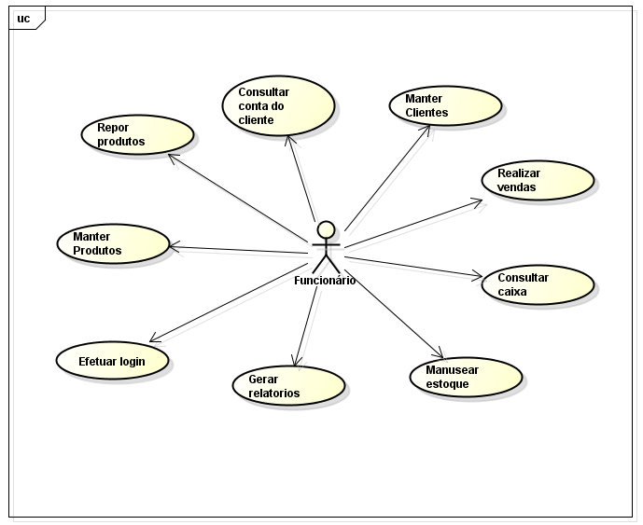

## 3.2 Especificações de Caso de Uso

As seções abaixo apresentarão as especificações de caso de uso do sistema proposto.

3.2.1 Manter cliente

O cliente roga um cadastro no sistema, que é feito pelo funcionário, após o preenchimento dos requisitos o cliente é cadastrado no sistema.

Pré-condições: Funcionário deve estar logado no sistema.

Fluxo Principal:

1. O funcionário seleciona a função cadastrar cliente.
2. Funcionário preenche os campos: nome, cpf, telefone e endereço.
3. Funcionário seleciona a opção salvar.

Fluxo alternativo:

1. No fluxo principal Fp1 pode ser escolhida a opção excluir cliente, assim o sistema excluirá os dados do cliente do banco de dados.
2. No fluxo principal Fp1 pode ser escolhida a opção modificar cliente, onde os dados do cliente poderão ser alterados.

3.2.2 Gerar relatórios do sistema.

O sistema gera os relatórios, que podem ser diários, mensais, ou anuais, com as informações dos lucros, vendas e despesa.

Fluxo principal:

1. O funcionário escolhe a opção gerar relatório.
2. O funcionário escolhe relatório diário.
3. O sistema busca as informações no banco de dados.
4. O sistema gera e mostra o relatório na tela.

Fluxo alternativo:

1. No fluxo principal Fp2, pode ocorrer, que o funcionário escolha o relatório mensal.
2. No fluxo principal Fp2, pode ocorrer, que o funcionário escolha o relatório anual.

3.2.3 Efetuar login

Opção para efetuar o login de pessoas cadastradas no sistema.

Atores envolvidos: Funcionário.

Pré-requisito: Funcionário já esteja cadastrado no sistema.

Fluxo principal:

1. O funcionário escolhe a opção (logar).
2. O funcionário insere o nome de usuário e senha.
3. O sistema busca o usuário e senha no banco de dados.
4. O login é efetuado.

3.2.4Consultar caixa

Opção para o sistema mostrar o valor no caixa, assim podendo ter controle do dinheiro que entrou e saiu.

Pré-requisito: Funcionário deve estar logado no sistema.

Fluxo principal:

1. O funcionário escolhe a opção (consultar saldo).
2. O sistema verifica o saldo no banco de dados.
3. O sistema mostra o valor na tela para o funcionário.

3.2.5 Devolver produtos

Esta opção refaz a venda de um determinado produto, caso o cliente queira trocar o mesmo, assim fazendo com que o balanço da empresa não fique desorganizado.

Pré-requisito: Funcionário deve estar logado no sistema, e ambos produtos cadastrados.

Fluxo principal:

1. O funcionário escolhe a opção (repor produto).
2. O funcionário escolhe o produto que será retirado da venda.
3. O funcionário escolhe o produto para a troca.
4. O sistema atualiza os lucros no banco de dados.

Fluxo alternativo:

1. No fluxo principal Fp2, pode ser que o cliente queira fazer a devolução ao invés da troca do produto.

3.2.3 Diagrama de Classe

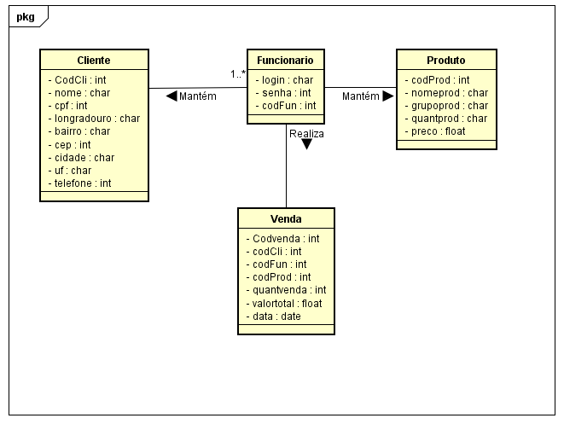

Diagrama de sequência, estado, atividades, mvc por casos de uso:

Clientes, ge